1. 新建工程文件

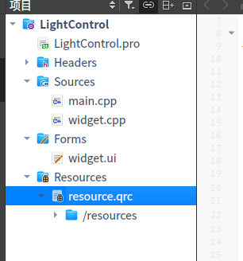

图1

1. 打开ui界面，设置窗口大小为800*600分辨率，并且放置标签3个，按钮2个，按钮分别设置为‘On’和‘Off’

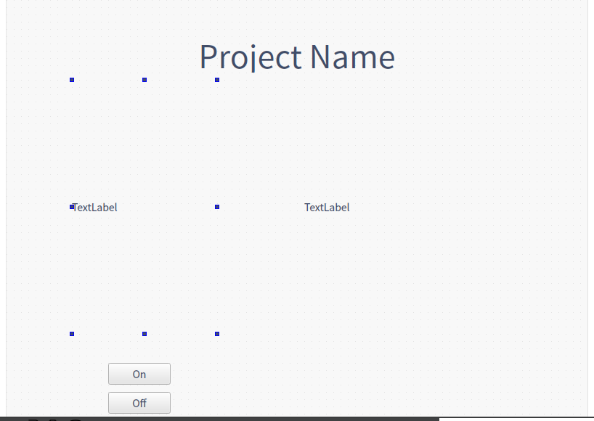

图2

对添加的标签，按钮对象分别改名如图3

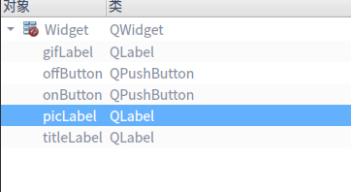

图3

1. 修改ProjectName为‘物联网灯光控制项目’并且修改字体为‘Noto Sans CJK SC’，字号为32

QFont font;

font.setFamily("Noto Sans CJK SC");

font.setItalic(true);

font.setBold(false);

font.setPixelSize(32);

ui->titleLabel->setFont(font);

ui->titleLabel->setWordWrap(false);//关闭自动换行

QString string = tr("物联网灯光控制系统");

//截断、省略文本的作用

//QString str = ui->titleLabel->fontMetrics().elidedText(string, Qt::ElideRight, 120);

ui->titleLabel->setText(string);

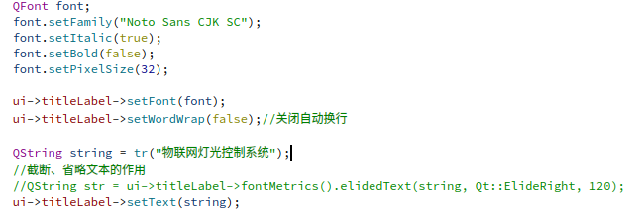

图4

1. 添加槽函数

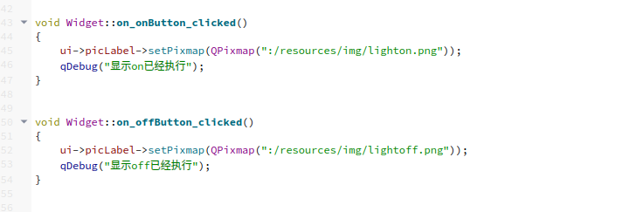

图5

void Widget::**on_onButton_clicked**()

{

ui->picLabel->setPixmap(QPixmap(":/resources/img/lighton.png"));

qDebug("显示on已经执行");

}

void Widget::**on_offButton_clicked**()

{

ui->picLabel->setPixmap(QPixmap(":/resources/img/lightoff.png"));

qDebug("显示off已经执行");

}

1. 在Widgetapp中添加下列库

#include <QPixmap>

#include <QMovie>

1. 点击运行实现点击‘On’亮灯点击‘Off’关灯

